题目：数据库完整性设置与测试 | 姓名：刘宗鑫 | 学号：201710413046
实验目的：
1. 了解数据库完整性控制的实验原理。
2. 熟悉实体完整性、参照完整性、用户自定义完整性的控制实现，学习并掌握通过触发器来实现过程性约束。
实验内容：
任务1 实现数据库SPJ中各表的实体完整性和参照完整性，并进行测试。
任务2 对数据字典进行查看
任务3 建立新表，记录供需关系的变化，并通过触发器实现用户自定义完整性控制。
主要步骤：
任务1：实体完整性和参照完整性的定义和测试
- S表
主键SNO | 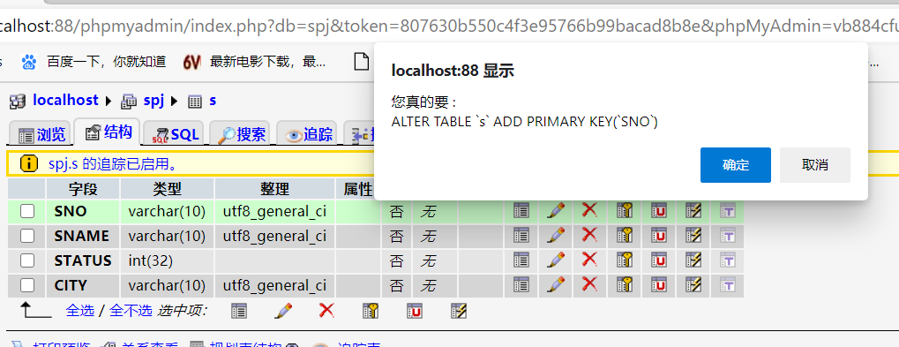
SNAME不能重复 | 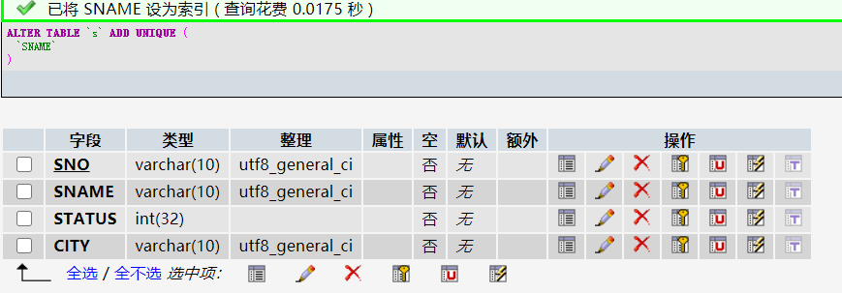
SNAME，STATUS，CITY均不能为空 | 默认即为不为空
- J表
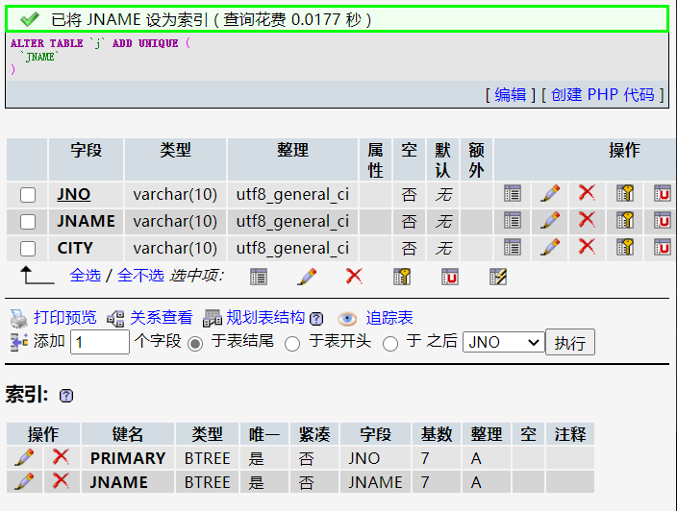
- P表
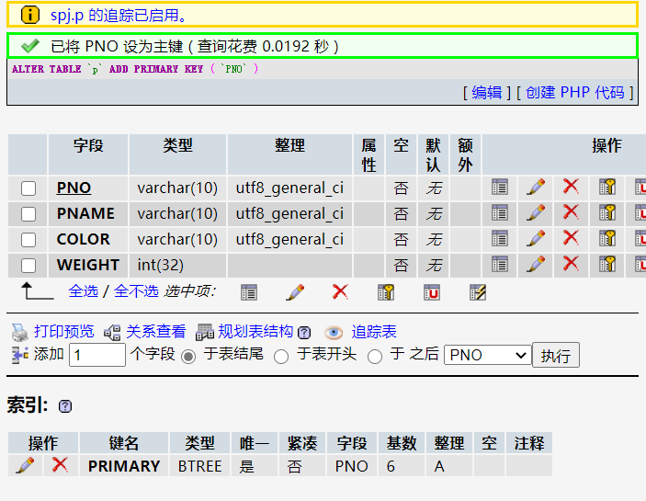
- SPJ表
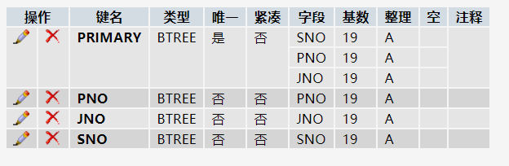
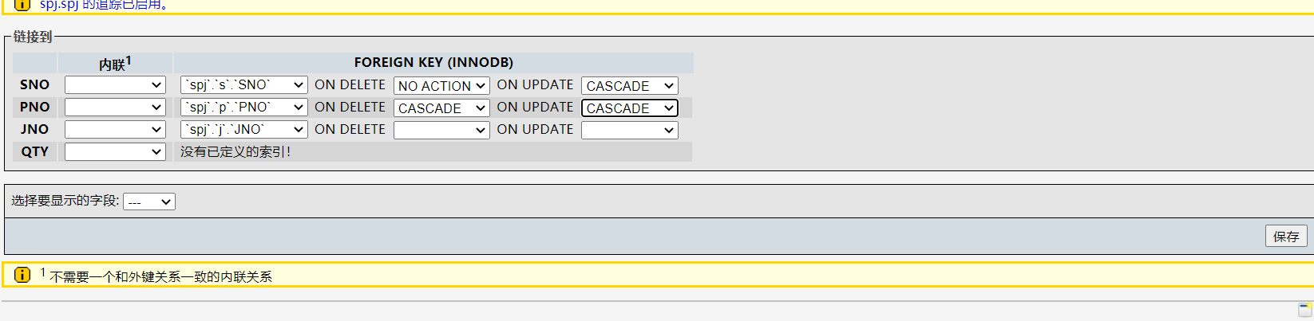
尝试删除表j中的数据时
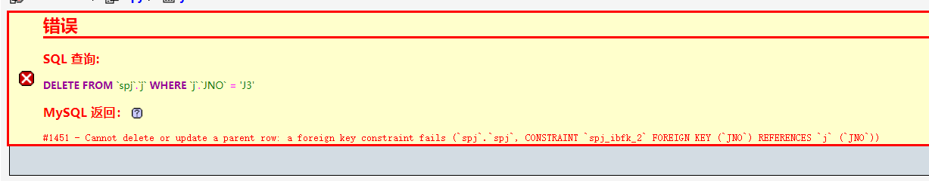
任务2、数据字典的查找
方式1：
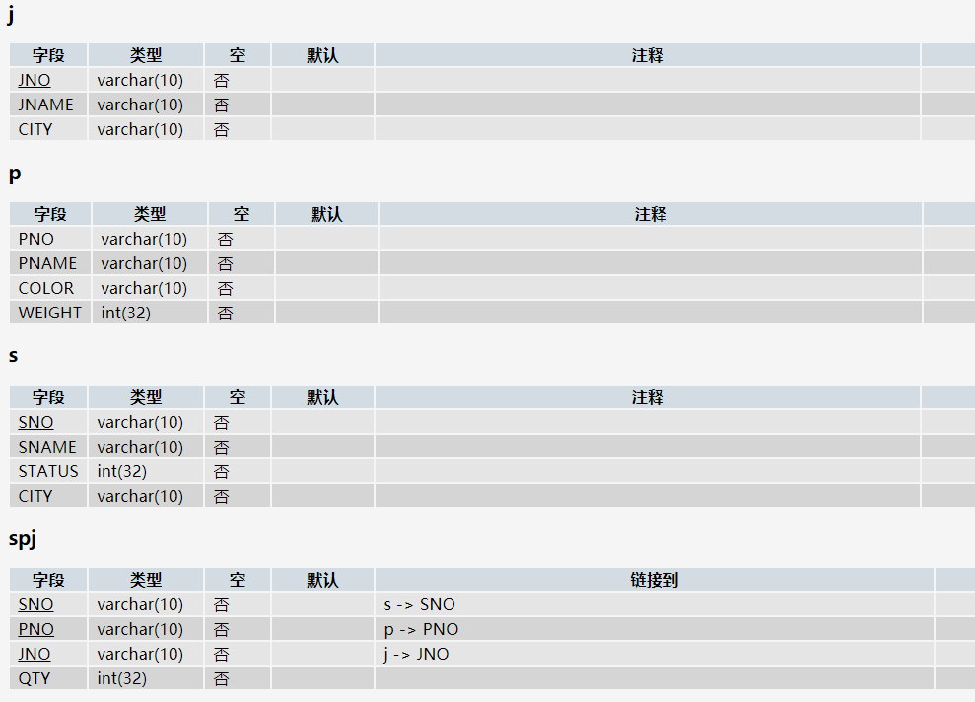
方式2：数据库“information_schema”下的表“STATISTICS”，翻到最后一页，可看到如下信息，即刚定义的主键信息。
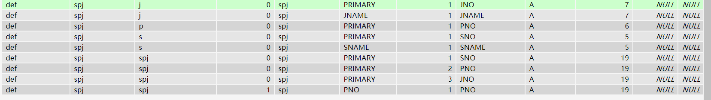
任务3 触发器
- 根据目前已有关系，构建新表SP表（每个供应商能提供的零件总量），包含：SNO，PNO，KuCun。其中，（SNO，PNO）为主键。该SP表的具体内容来自已有的S表、P表、SPJ表，KuCun的数量是目前供应数量的两倍
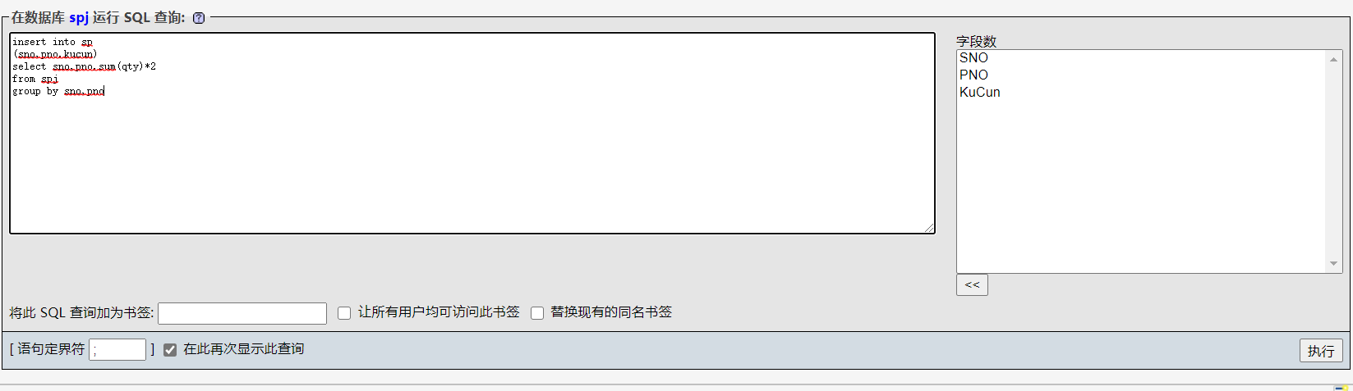
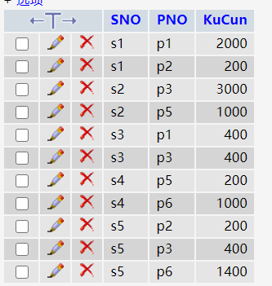
- 定义新的关系表SPJ_log，记录SPJ表中供应关系的变化。关系中的表项字段内容应包含：SNO，PNO，JNO，QTY_before，QTY_after，date，user等内容。
  - 供应商对于某类零件的供应总量应小于其所拥有的库存量（SP表中的KuCun）。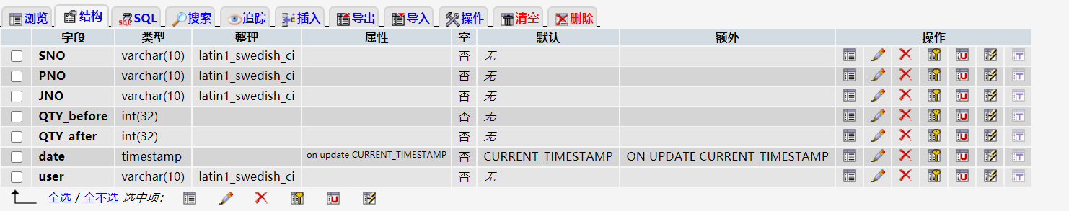
可以通过详细来查看
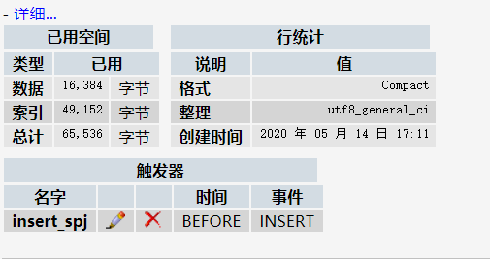
  - 对于SPJ表的数量修改（QTY），本应小于原来的数值；但若是QTY增加，则控制其不能大于原有数量的10%。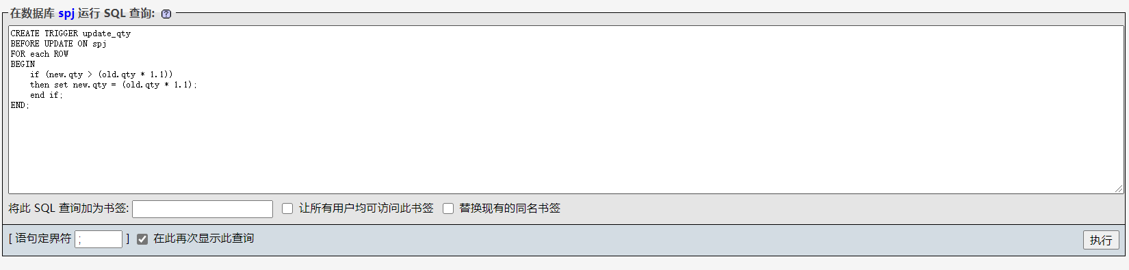
进行测试，将如下数据的qty改成1000
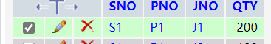
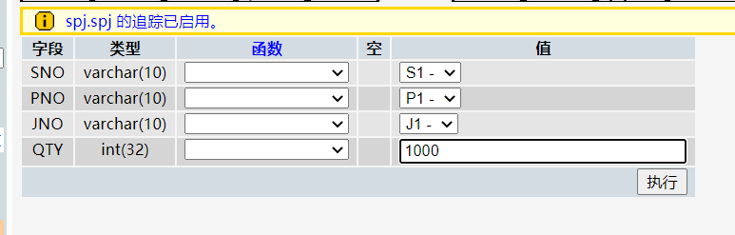
结果：仅变成原来的1.1倍。
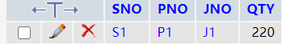
  - 对于SPJ表的更新操作，需记录到关系SPJ-log中
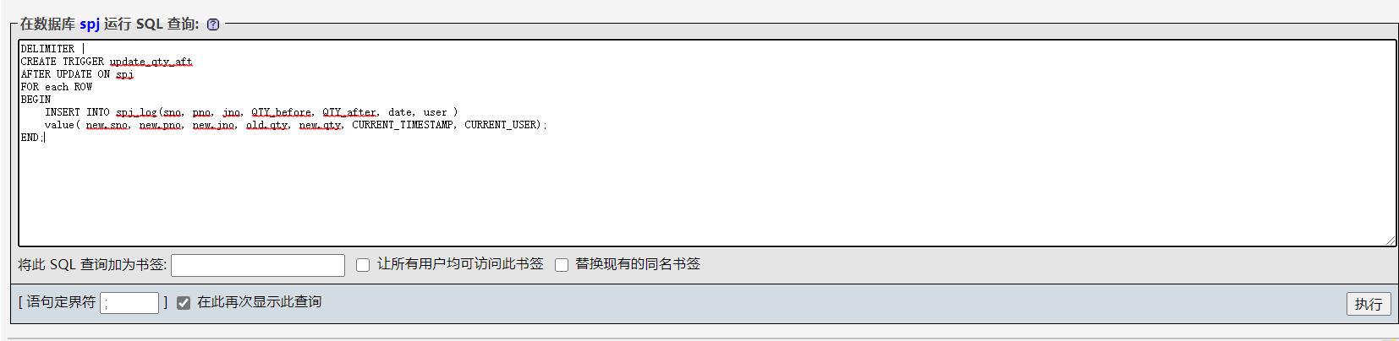
进行测试：
将数据
变更为：
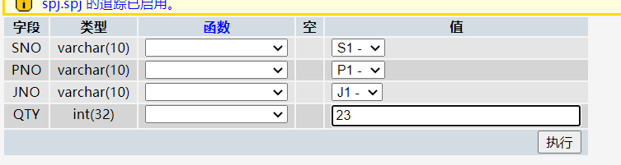
查看soj_log表格
发现数据已经更新了。
完成情况：
任务1 实现数据库SPJ中各表的实体完整性和参照完整性，并进行测试。
- S表
主键SNO
SNAME不能重复

SNAME，STATUS，CITY均不能为空 | 默认即为不为空
- J表
- P表
- SPJ表
尝试删除表j中的数据时
任务2 对数据字典进行查看
方式1：
方式2：数据库“information_schema”下的表“STATISTICS”，翻到最后一页，可看到如下信息，即刚定义的主键信息。
任务3 建立新表，记录供需关系的变化，并通过触发器实现用户自定义完整性控制。
构建新表
构建触发器
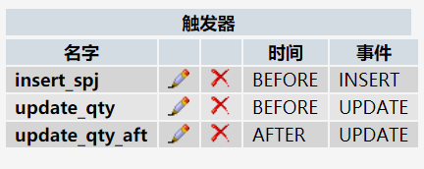
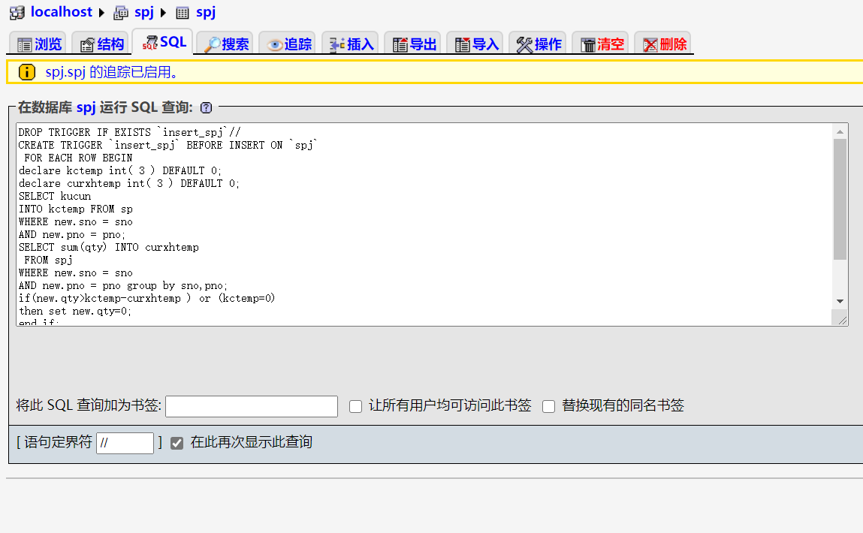
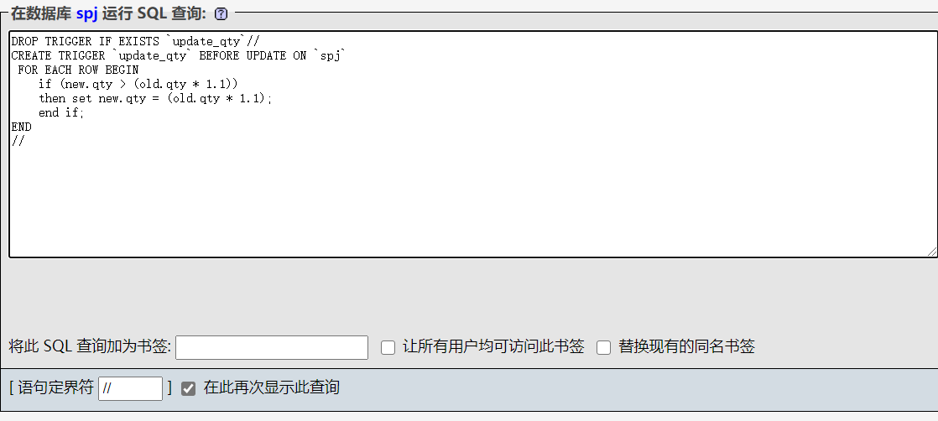
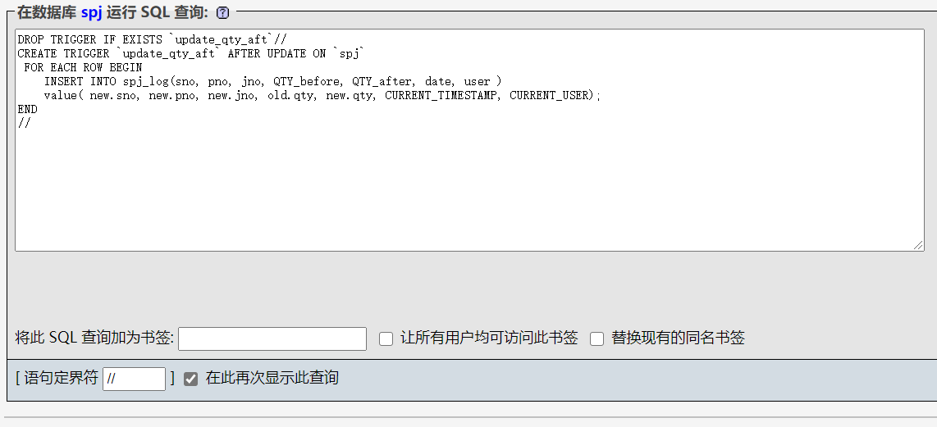
验证：
- 插入数据
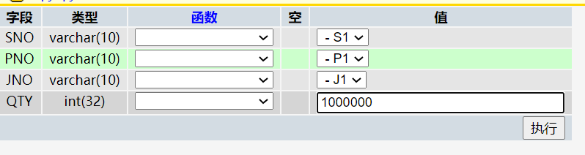
不符合规则，报错
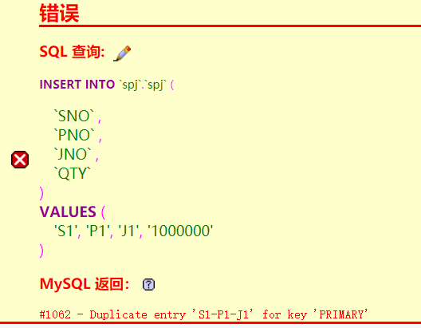
- 修改如下数据：
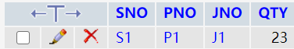
改为
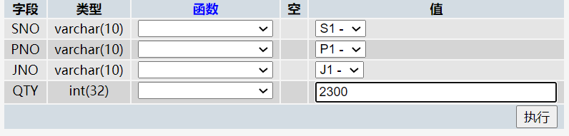
发现变为
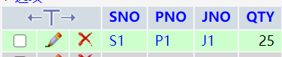
受到了不超过原qty百分之十的限制，log中也有相应记录
出现的问题及解决方案：请罗列三个以上独立解决的问题。
问题1：进入浏览器之后自动进入root用户
解决方法：清除缓存。
问题2：如何设置外键
解决方法：使用sql语句，或者点击索引按钮。
问题3：添加trigger失败。
解决方法：需要在前面添加DELIMITER |

